Диагностическая работа с элементами функциональной грамотностиза курс 2 класса

Критерии оценивания

№ задания | Правильный ответ
1. | Объясни значение слова «хвоя». Воспользуйся текстом.  Ответ. Хвоя – это листья хвойных деревьев.  Рекомендации по оцениванию:  Максимальное количество баллов – 1:  1 балл – дано правильное объяснение;  0 баллов – неверное объяснение
2. | Рассмотри иллюстрации. Подпиши, с какого дерева эти ветки.  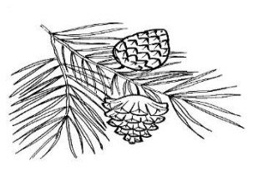  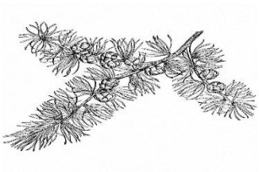  сосна ель лиственница  Рекомендации по оцениванию:  Максимальное количество баллов - 3  3 балла – дан правильный ответ;  2 балла – допущена 1 ошибка;  1 балл – дан один верный ответ;  0 баллов – все названия деревьев подписаны неправильно.
3. | Спиши предложение, которое является ответом на вопрос: Какое дерево сбрасывает хвою на зиму?  Ответ. На зиму хвою сбрасывает только лиственница.  Рекомендации по оцениванию:  Максимальное количество баллов - 3  3 балла – предложение записано без орфографических, пунктуационных ошибок и исправлений;  2 балла - верно выписано предложение, допущены 1 орфографическая и/или пунктуационная ошибки, либо есть 1 исправление;  1 балл - верно выписано предложение, допущены 2-3 орфографических или пунктуационных ошибок, есть 2-3 исправления;  0 баллов – неверно выписано предложение или количество ошибок, исправлений больше, чем указано ранее.
4. | Начерти в рамке отрезок равный длине сосновой шишки. Подпиши длину отрезка.  5 см  Рекомендации по оцениванию:  Максимальное количество баллов – 2.  2 балла - правильно начерчен отрезок и подписана длина  1 балл – правильно начерчен отрезок или подписана длина  0 баллов – неверно выполнено задание
5. | Кто из животных НЕ питается семенами хвойных деревьев? Найди ответ в тексте. Отметь V .  Ответ: лиса, заяц.  Рекомендации по оцениванию:  Максимальное количество баллов – 2.  2 балла – правильно отмечены 2 карточки;  1 балл – верно отмечена 1 карточка;.  0 баллов – неверно выбраны ответы.
6. | Семья решила посадить на своём участке 2 ели и 3 сосны. Изучи таблицу и ответь на вопрос: У папы на карте 100 р. Хватит ли этих денег для покупки? Запиши решение и ответ.  1). 100-50=50 (руб) - осталось после покупки елей.  2). 50-45=5 (руб) - осталось после всей покупки  100 - (50+45)=5 (руб)  95 100  Ответ: 100 рублей хватит для покупки саженцев. (Хватит).  Рекомендации по оцениванию:  Максимальное количество баллов – 3.  3 балла – правильно дан ответ на вопрос, верно записано решение;  2 балла - правильно дан ответ на вопрос, записано решение, есть вычислительные ошибки или нет подтверждения ответа: 100 - (50+45)=5 (руб) (95меньше 100);  1 балл – правильно дан ответ на вопрос, решение отсутствует.  0 баллов – задание выполнено неверно (или не выполнено).
7. | Какой картой воспользуется папа, чтобы рассчитаться при покупке саженцев в магазине? Отметь V .  Ответ: выбрана карта Сбербанка.  Рекомендации по оцениванию:  Максимальное количество баллов – 1.  1 балл – правильно выполнено задание;  0 баллов – неверно выполнено задание или задание не выполнено.
8. | Рассмотри спилы деревьев. Пронумеруй изображения в порядке увеличения возраста деревьев.   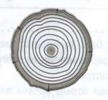 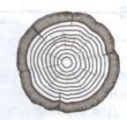  3 1 2  Рекомендации по оцениванию:  Максимальное количество баллов – 2.  2 балла – дан правильный ответ;  1 балл – допущена 1 ошибка;  0 баллов – задание выполненонеправильно, допущено 2 ошибки и более
9. | Пользуясь текстом, расставь пункты плана по порядку.  2. Семена шишек – корм для животных.  4.Польза хвойных деревьев.  1. Хвоя – листья хвойных растений.  3. Годовые кольца.  Рекомендации по оцениванию:  Максимальное количество баллов – 2.  2 балла – задание выполнено без ошибок;  1 балл - допущены 1-2 ошибки;  0 баллов ошибок допущено более 2 ошибок.
10. | Пользуясь текстом, вставь пропущенные слова.  Ответ. Хвойные деревья не только радуют глаз, но и очищают воздух, наполняя его кислородом.  Рекомендации по оцениванию:  Максимальное количество баллов – 2.  2 балла - верно вставлены все слова в предложение; «РАДУЮТ ГЛАЗ» считать за 1 слово  1 балл - верно вставлены 2 слова;  0 баллов – неверно вставлены слова в предложение или допущено более 2 ошибок
11. | Отметь, в какой книге НЕЛЬЗЯ найти этот текст.  Ответ: Б.  Рекомендации по оцениванию:  Максимальное количество баллов – 1  1 балл – верно выбран ответ.  0 баллов – неверно выбран ответ.
. | Оценивание работы  20 – 22 балла – высокий уровень  15 – 19 баллов - выше среднего  11 – 14 баллов - средний уровень  менее 11 баллов – низкий уровень

